玉溪师范学院 至 学年 学期期末考试试卷
装 订 线

请考生注意：答题时不要超过“装订线”，否则后果自负。
课程名称：《 X 》 （试卷编号：X ）
（本卷满分100分，考试时间120分钟）

考试方式: |  | 考试 |  | 考查 | ( |  | 闭卷 |  | 开卷 |  | 仅理论部分 |  | 其他 | )

学 院： 专 业: 班 级：

学 号： 姓 名: 任课教师：

考试地点： 考试时间: 月 日 时 分
题 号 | 一 | 二 | 三 | 四 | 五 | … | 总分
得 分 |  |  |  |  |  | 可加列

要求（阅知后删除）
1. 内容填写完整，学院专业课试卷务必填写学院、专业、班级、任课教师信息；
2. 统分表：要求题号数量与实际题目数量相符合，删除空白列；
3. 题型要求：本模板提供如下题型供参考，可自行设置题型名称、题型数量，先后顺序，确保考试题型多样，要求不少于五类题型。

得分
一、填空题（本大题共×题，每空×分，共×分）

得分
二、名词解释（本大题共×题，每题×分，共×分）

得分
三、单项选择题（选择正确答案填入答题表；本大题共×题，每小题×分，共×分）

题号 | 1 | 2 | 3 | 4 | 5 | … |  |  |  |  | 备注：本答题表仅供参考，  由出卷教师自行选择是否需要
答案 |  |  |  | .

得分
四、多项选择题（选择正确答案填入答题表，所给备选答案中至少有两项是正确的，多选或漏选均不得分，本大题共×题，每小题×分，共×分）

题号 | 1 | 2 | 3 | 4 | 5 | … |  |  |  |  | 备注：本答题表仅供参考，  由出卷教师自行选择是否需要
答案

得分
五、判断题（本大题共×题，正确的打“√”，错误的打“×”，填入答题表，每题×分，共×分）

题号 | 1 | 2 | 3 | 4 | 5 | … |  |  |  |  | 备注：本答题表仅供参考，  由出卷教师自行选择是否需要
答案

得分
六、简答题（本大题共×题，每小题×分，共×分）

得分
七、分析题（本大题共×题，每小题×分，共×分）

得分
八、论述题（本大题共×题，每小题×分，共×分）

*********页面设置见第2页，字体字号设置见第3页***********

1.页边距、页眉、页脚
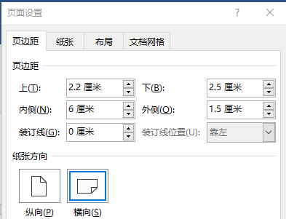

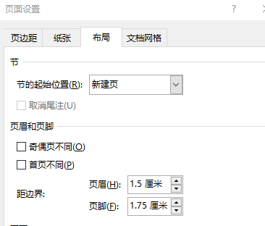

2．纸张大小
装 订 线

请考生注意：答题时不要超过“装订线”，否则后果自负。
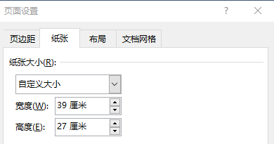

3. 分栏
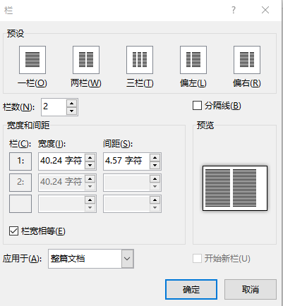
装 订 线

请考生注意：答题时不要超过“装订线”，否则后果自负。
4. 字体字号

试卷名称及信息：黑体，三号 课程名称：黑体，小三号
考试信息栏：黑体，11号 统分表：宋体，五号，加粗

大题标题：黑体，小四号，括号内计分说明：宋体，五号
小题内容：宋体，五号，行间距1.25 （或根据题型特点自行优化行距，保证留有
空白满足作答要求）
所有数字及英文字体建议：Times New Roman

5. 使用时删除所有说明字符。

